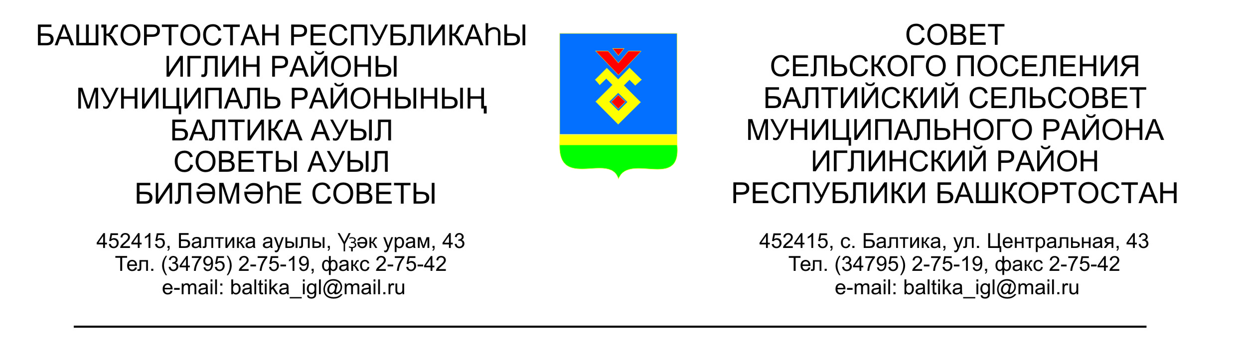
КАРАР РЕШЕНИЕ
Совета сельского поселения Балтийский сельсовет муниципального района Иглинский район Республики Башкортостан

О назначении выборов депутатов Совета сельского поселения Балтийский сельсовет муниципального района Иглинский район Республики Башкортостан 28 созыва
В связи с истечением срока полномочий депутатов Совета сельского поселения Балтийский сельсовет муниципального района Иглинский район Республики Башкортостан 27 созыва, руководствуясь статьей 10 Кодекса Республики Башкортостан о выборах, Совет сельского поселения Балтийский сельсовет муниципального района Иглинский район Республики Башкортостан решил:

1. Назначить на 8 сентября 2019 года выборы депутатов Совета сельского поселения Балтийский сельсовет муниципального района Иглинский район Республики Башкортостан 28 созыва.
2. Опубликовать настоящее решение в газете «Иглинские вести», на информационном стенде в здании администрации сельского поселения Балтийский сельсовет муниципального района Иглинский район Республики Башкортостан по адресу: с. Балтика, ул. Центральная, д. 43, на официальном сайте органов местного самоуправления сельского поселения Балтийский сельсовет муниципального района Иглинский район Республики Башкортостан.
3. Направить настоящее решение в территориальную избирательную комиссию муниципального района Иглинский район Республики Башкортостан.

Глава сельского поселения В.Н.Карунос

19 июня 2019 года

№ 451

